Ежемесячная газета школьной республики « Радуга» ШСОШ

№ 2 ноябрь 2015года
Знаменательные даты ноябряЗнаменательные даты ноября

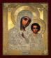

4 ноября - дата для празднования религиозного праздника. Этот день
принадлежит религии, и отмечают православные христиане в осенний календарный срок день Казанской иконы Божией Матери.
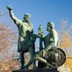
Но с 2005 года дата 4 ноября стала не только днем для религиозных празднеств, но отмечается всеми российскими гражданами как «День народного единства».Почему днем празднования народного единства, примирения и согласия была выбрана дата 4 ноября? Этот день выбирался нашим правительством как день победы в освободительной войне 1612 года под предводительством Кузьмы Минина и Дмитрия Пожарского от польских интервентов. В этот день российскими народными войсками была освобождена Москва. Такой подвиг свидетельствовал о народном героизме, единстве и силе народа Руси, независимо от национальностей, вероисповедания и классовой принадлежности.
7 ноября - Всемирный день мужчин (Men`sWorldDay) отмечается в первую субботу ноября.Эта дата была учреждена в 2000 году инициативе магистрата Вены и руководства отделения Организации Объединенных Наций в Вене. Президентом Всемирного дня мужчин является бывший президент СССР Михаил Горбачев. Знаменательным событием этого мероприятия стало ежегодное вручение Всемирной мужской премии выдающимся деятелям, политики, науки, бизнеса, культуры, искусства.
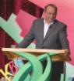
В 2001 году 8 ноября страна впервые в истории отметила международный день КВН. Идея праздника была предложена президентом международного клуба КВН Александром Масляковым. Дата выбрана по причине того, что именно 8 ноября 1961 года в эфир вышла первая игра клуба веселых и находчивых. Международный день КВН пока не был включен в реестр всемирных праздников ООН, как впрочем, до сих он не стал официальным праздником в России. Но, учитывая размах КВН-движения в странах бывшего Советского Союза, этого нельзя исключать. Это праздник всех веселых и находчивых, и просто день хорошего настроения.
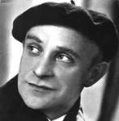
12 октября исполнилось 80 лет со дня рождения Ролана Быкова, знаменитого режиссера, актера, народного артиста СССР. В кино Ролан Быков начал сниматься в 1954 году, сыграв первую роль в фильме Владимира Басова "Школа мужества". Среди его лучших актерских работ: "Шинель" (1959), "Андрей Рублев" (1966), "Комиссар" (1967), "Мертвый сезон" (1968), "Служили два товарища" (1968), "Проверка на дорогах" (1971), "Приключения Буратино" (1975), "Нос" (1977), "Письма мертвого человека" (1986), "Оно" (1989). Всего Быковым было сыграно более ста киноролей.
8 ноября в России официально отмечают день рождения Деда Мороза.
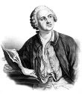
Каков возраст зимнего волшебника - доподлинно неизвестно, но точно, что более 2000 лет. Дату рождения Деда Мороза придумали сами дети, поскольку именно 18 ноября на его вотчине - в Великом Устюге - в свои права вступает настоящая зима, и ударяют морозы.
19 ноября 2005 г. в новосибирском Академгородке был впервые проведен "Михайлов день", посвященный 105-летию со дня рождения академика Михаила Алексеевича Лаврентьева и дню рождения Михаила Васильевича Ломоносова (род. 8/19 ноября 1711 г.).
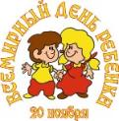
А знаете ли вы, что вот уже более 50 лет в конце ноября во всем мире отмечается День ребёнка? Еще в 1954 году Генеральная Ассамблея ООН рекомендовала всем странам ввести в практику празднование Всемирного дня ребенка как дня мирового братства и взаимопонимания детей, посвященного деятельности, направленной на обеспечение благополучия детей во всем мире. Именно 20 ноября Ассамблея приняла в 1959 году Декларацию прав ребенка, а в 1989 году - Конвенцию о правах ребенка.
Всемирный день приветствий (WorldHelloDay) отмечается ежегодно 21 ноября. В 1973 году праздник приветствий придумали два брата-американца Майкл и БрайенМаккомак (MichaelandBrianMcCormack) в самый разгар холодной войны, в ответ на конфликт между Египтом и Израилем. День был необходим как знак протеста против усиления международной напряженности.
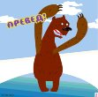
«Нужен простой, но эффективный поступок», — решили братья и отправили письма с радушными приветствиями во все концы мира. Они никому не навязывали своих идей борьбы за мир во всем мире. Они лишь просили адресата поприветствовать еще кого-нибудь, еще ну хотя бы человек десять!
Эта идея была поддержана в более 180 странах. С тех пор Всемирный день приветствий отмечают и граждане всех профессий и возрастов, и крупные политические лидеры, и промышленные магнаты, и всемирно известные личности кино и телевидения.Это прекрасный день для дружеских приветствий, радостных эмоций и хорошего настроения.
День матери.

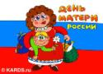
27 ноября. День матери в России стали сравнительно недавно. Хотя невозможно поспорить с тем, что этот праздник — праздник вечности. Из поколения в поколение для каждого человека мама — самый главный человек в жизни. Становясь матерью, женщина открывает в себе лучшие качества: доброту, любовь и заботу.
Новый праздник — День Матери — постепенно приживается в России. Установленный Президентом Российской Федерации 30 января 1998 года, он празднуется в последнее воскресенье ноября, воздавая должное материнскому труду и их бескорыстной жертве ради блага своих детей. И это правильно: сколько бы хороших, добрых слов мы не говорили нашим мамам, сколько бы поводов для этого ни придумали, лишними они не будут.
Спасибо вам!.. И пусть каждой из вас почаще говорят теплые слова ваши любимые дети!Среди многочисленных праздников, отмечаемых в нашей стране, День Матери занимает особое место. Это праздник, к которому никто не может остаться равнодушным. В этот день хочется сказать слова благодарности всем Матерям, которые дарят детям любовь, добро, нежность и ласку.Спасибо вам, родные! И пусть каждой из вас почаще говорят теплые слова ваши любимые дети! Пусть на их лицах светится улыбка и радостные искорки сверкают в глазах, когда вы вместе!
В нашей школе этот праздник любят все: дети – за то, что имеют возможность высказать слова благодарности своим мамам; мамы – за то, что увидят своих дорогих, любимых и талантливых детей на школьных мероприятиях и, растрогавшись до слез, послушают стихи и песни, посвященные мамам. В преддверие праздника мероприятия будут проведены в классах: встречи с мамами, конкурсные программы, веселые викторины.
В школе объявлены конкурсы рисунков « Мамочка милая моя!»( 1-4 кл), конкурс презентаций « Моя мама –лучше всех!» ( 5-7 класс),
конкурс стихов « Имя матери моей…» ( 8-11 класс).
Традиционно с 23 ноября по 30 ноября для учащихся 5-11 классов проводится акция «Пятерка для мамы»
Тебя, родная мамочка, сегодня поздравляю,
В день Матери счастья желаю. За ночи, что недосыпала,
Со мной намаялась, устала…
Тебе, родная, благодарна я,
Молюсь я каждый вечер за тебя,
Чтоб ты была здоровой и красивой,
И главное, по-настоящему счастливой.

Спортивные вести.

- В середине сентября прошли школьные соревнования по футболу.
Соревнования проходили в упорной борьбе и при хорошем дружеском настроении.
За звание сильнейших боролись команды 1-4 классов, 5-7 классов, 8-11 классов.
В итоге 1 место заняла сборная 10 и 11 классов, 1 место-сборная 6 классов, 1 место- 4 а класс. Лучшими игроками стали: Акбасов Р, Васильев С, Цыцура Н, Тябуськин В, Жамбулов Р, Зайнуллин Э, Козловский В, Николюк Н. Командам и ребятам, занявшим призовые места, были вручены грамоты.

- «Юный спасатель»
Команда «Туристов» и «Спасателей» не первый год принимают участие во всех районных соревнованиях. Второй год члены кружка «Юный спасатель» участники областных слетов. В октябре в п.Адамовка прошли очередные соревнования и наши участники( Юсупов А, Эмрих Д, Ложкарева П., ЖамбуловР,Кустубаева С, Темченко С) заняли 2 общекомандное место.
«Туристы» ( Юсупов А, Эмрих Д, ЛожкареваП, Кустубаева С) заняли 3 общекомандное место в конкурсе «Листопад». В личном зачете 3 места заняли ЛожкареваП и Эмрих Д. Молодцы, так держать!

- «Команда нашего двора»

Во время каникул команда ребят нашей школы приняла участие в районном многоборье «Команда нашего двора». Девчонки и мальчишки показали хорошие результаты, они стреляли в «Дартс», качали «пресс», подтягивались и бегали. В результате заняли общекомандное 5 место, 3 место в упражнениях на «пресс», 1 место в эстафете 4 по 100. В личном зачете Кустубаева Снежана заняла 1 место в упражнениях на «пресс». Поздравляем!!

Учиться – не лениться!

Всем известно, что в школу мы приходим в первую очередь учиться! И мы всегда радуемся успехам одноклассников, и расстраиваемся, когда наши товарищи получают « двойки».
«Учёные» из 8 класса решили посмотреть сколько двоек получили ребята за 1 четверть. Выяснилось:
5 класс - 326 а класс –46 6 б класс -75
7а класс –76
7 б класс – 1148 класс –172
9 класс –15210 класс – 3 11класс- 10
Итак:
Меньше всех «2» у 10 класса Молодцы ребята, так держать!Сильный класс! Успехов Вам !
На втором месте учащиеся 11 класса. На третьем – учащиеся 5 класса!
Делаем вывод: в старшем звене «жажда знаний» гораздо сильнее, чем в среднем.
Вывод соответствующий: двоек меньше в старшем звене! Наверное, серьёзно готовятся к сдаче экзаменов!
Удачи!
Хочется обратиться ко всем учащимся нашей школы. Ребята главное для нас с вами учеба!
Впереди 2 четверть и очень хочется, чтобы в ваших дневниках были только «4» и «5» !

Мендиякова Д и Татарец Т 8 класс

Школьные олимпиады.

В школе прошли школьные предметные олимпиады. Призерами олимпиад стали:

1 | Кабанова Анастасия | 9 | экология
2 | Татарец Таня | 8 | история
3 | Самокиш Ева | 7 | Русский язык
4 | Ширшова Любовь | 9 | биология
5 | Юсупов Айват | 10 | обществознание
6 | Татарец Таня | 8 | Русский язык
7 | Мендиякова Диана | 8 | химия
8 | Лунёв Евгений | 7 | технология
9 | Жамбулов Руслан | 11 | физическая культура
10 | Ширшова Любовь | 9 | ОБЖ
11 | Лунёв Евгений | 7 | ОБЖ
12 | АкбасовРадмир | 4а | математика
13 | Васильев Кирилл | 6а | математика
14 | Заико Виктория | 4а | Русский язык

Эти учащиеся будут защищать честь школы на районном уровне. Давайте пожелаем им удачи! А так же хочется сказать «спасибо», всем учителям, которые подготовили ребят!

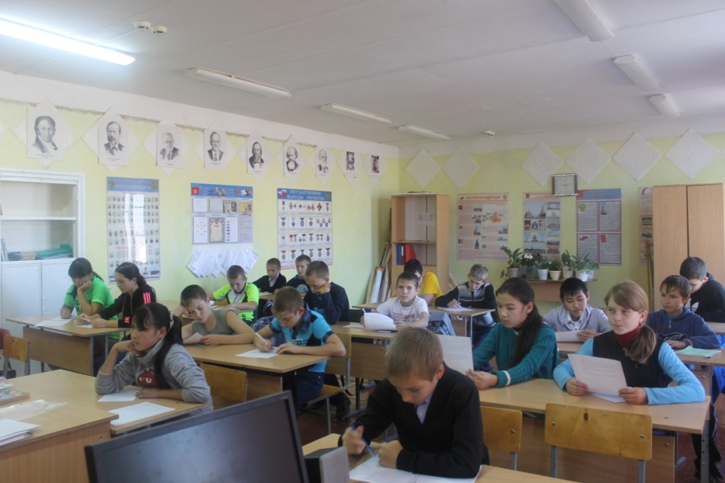

20 ноября - День правовой помощи детям.

20 ноября –День правовой защиты детей. В нашей школе каждый год проходят мероприятия правового характера. В этом году были организованы книжная выставка «Тебе о праве – права о тебе», конкурс плакатов и газет. Ребята из волонтерского отряда «Доброе сердце» показали и рассказали учащимся начальных классов, с помощью видеороликов, о «Конвенции о правах ребенка».
Для учащихся 3 и 9 классов была проведена беседа с участковым «Мы в ответе за свои поступки».
На переменах учащиеся старших классов провели для ребят 5-8 классов, правовые викторины и разгадывали правовые кроссворды. В течение недели прошли классные часы на тему «Права ребенка».
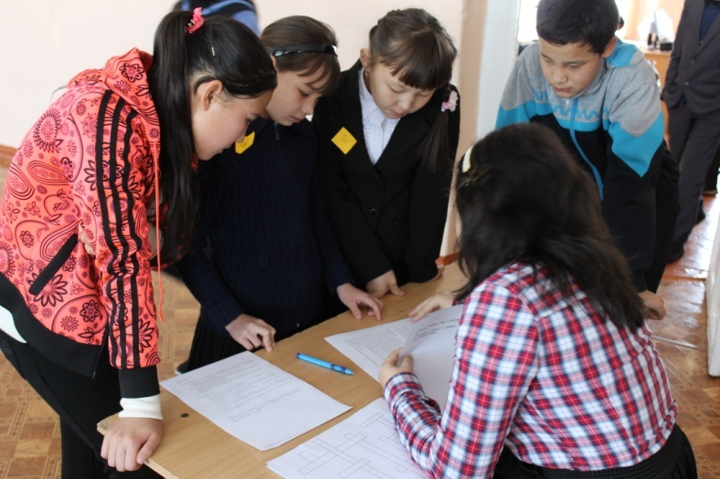

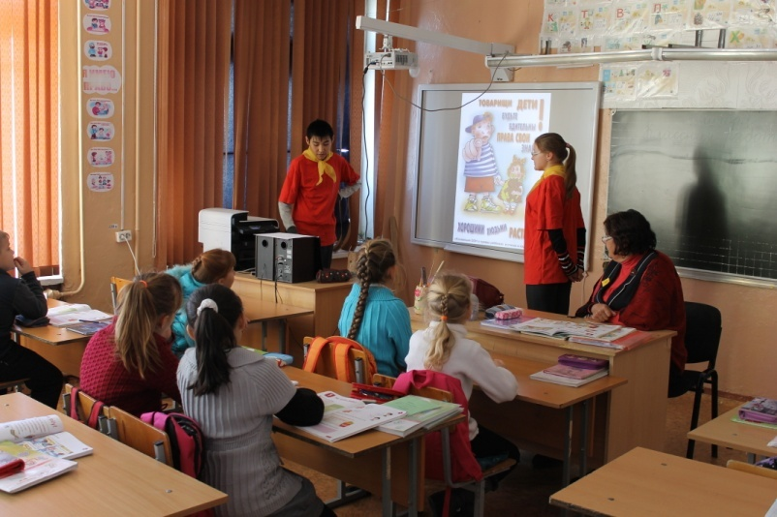

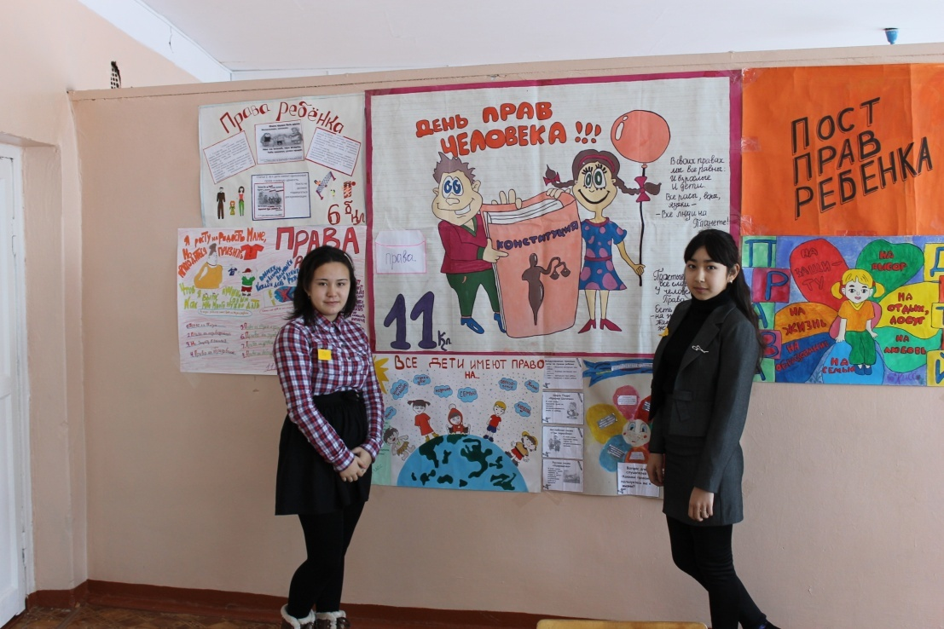

«Уроки толерантности»

С 16 по 23 ноября в МБОУ «ШСОШ » проходила неделя толерантности. Социальным педагогом Здонник Т.И., психологом Жумансариновой А.Р, и библиотекарем Барановской Т.Н, была проведена совместная работа по толерантному воспитанию учащихся. С учащимися 1 -11 классов проводились часы общения на тему: «Что такое толерантность», «Радости и сложности общения», «Броуновское движение», «Легко ли быть белой вороной?». Библиотекарь Барановская Т.Н сделала обзор художественной литературы. Рассказала о том, что многие произведения классической и современной детской литературы затрагивают проблемы толерантности, взаимопонимания и взаимоприятия. «Путь к другому человеку, как мы знаем, лежит через симпатию - умение увидеть другого изнутри, взглянуть на мир его глазами, соотнести его со своим миром. Писатели нам показывают, как надо много преодолеть в себе, чтобы к тому, кто ненавистен
. Ребятам были даны рекомендации по формированию толерантности и памятки толерантного поведения в школе и классе. Все проводимые мероприятия направлены на формирование дружного классного коллектива, развитие у учащихся терпимости и внимания к окружающим, умения принимать людей такими, какие они есть.

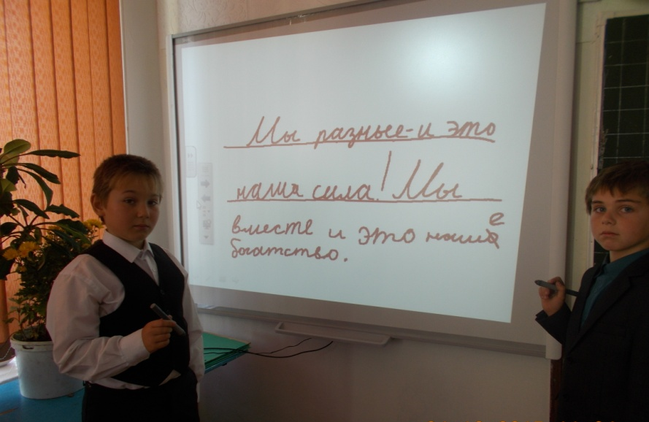
Здонник Т.И

